**Поиск по документам.**

Пример приведен на основании одного типового документа.

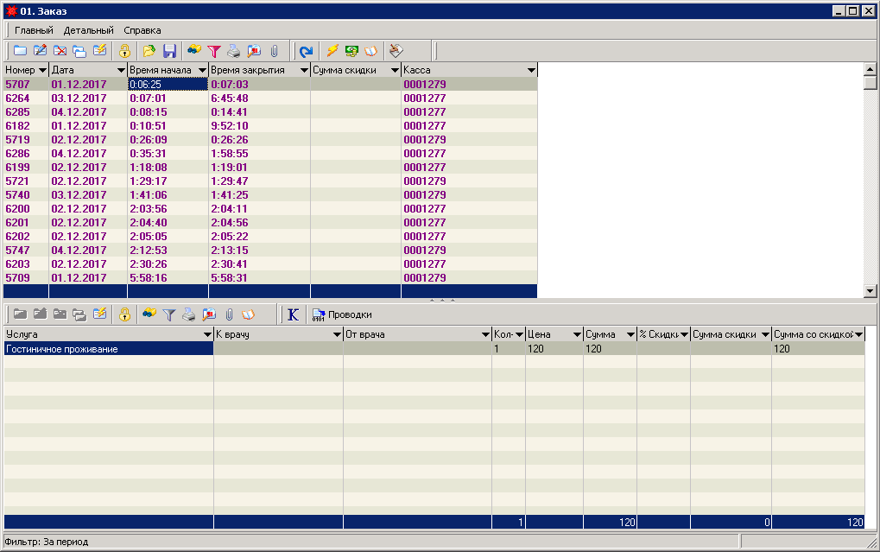

Появилось вспомогательное окно поиска. Сразу предлагает найти по дате.

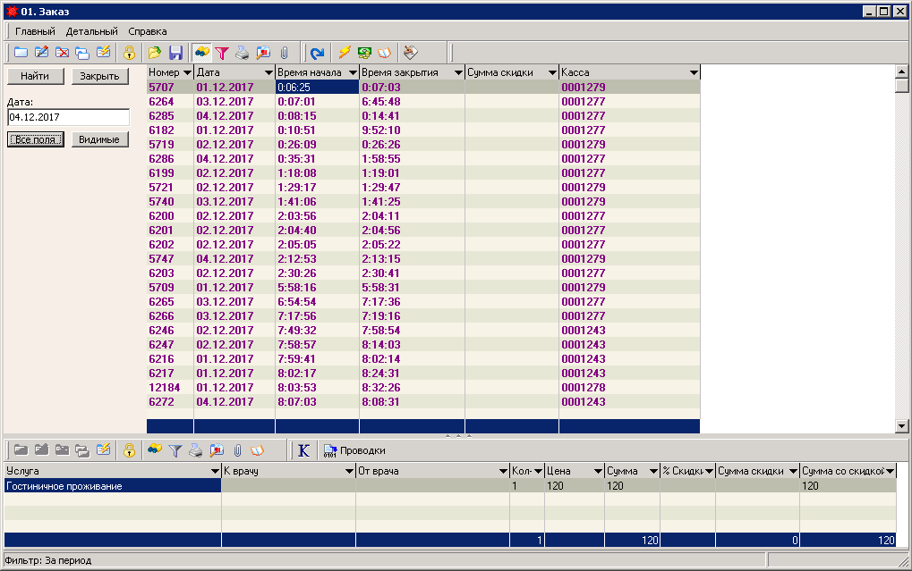

Если же нам необходим другой вид поиска, при нажатии на кнопку «Видимые» появляются параметры поиска – видимые для конкретного пользователя поля. Поиском можно воспользоваться, как по одному полю, так и по все одновременно.

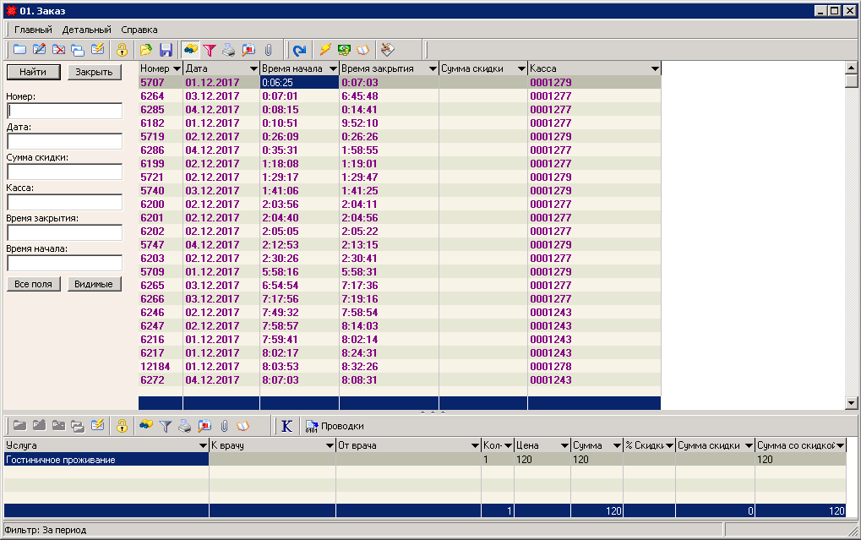

Пример. Запущен поиск по кассе 1279 за дату 04.12.2017, поиск запускается по кнопке найти.

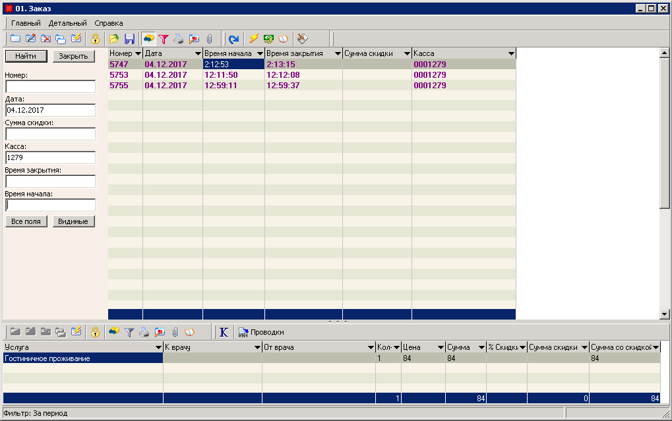

Если же нам необходим еще более расширенный поиск, нажимаем кнопку «Все поля», режим поиска аналогичный. Отличие только в том, что параметров поиска стало еще больше.

